SUMMARY of 林務局

2020/10/27

**#Part 1 最初的資料**

說明：收到的資料，尚未刪減任何資料。

**#Part 2 刪疏失的資料**

刪除：

1. 同一旅次超過7日才完成調查：同一旅次同一樣區內超過7日才完成調查，整個旅次的資料放棄。
2. 開始時間晚於11點：時>=11的都刪。
3. 調查未滿6分鐘刪。
4. 不在預設樣點上：容許GPS誤差在50 m，調查位置座標離預設樣點距離>50m刪除。

(上述4項，逐項進行刪除)

----------------------------

各林管處的調查人員人數

|  |  |  |  |  |  |  |  |  |  |
| --- | --- | --- | --- | --- | --- | --- | --- | --- | --- |
| 林管處 | 羅東 | 新竹 | 東勢 | 南投 | 嘉義 | 屏東 | 花蓮 | 臺東 | 總計 |
| 人數 | 38 | 48 | 54 | 43 | 45 | 44 | 40 | 51 | 363 |

*臺東處的調查人員組成為50人與1個社區發展協會。

樣區樣點的統計資料

|  |  |  |  |  |  |  |  |
| --- | --- | --- | --- | --- | --- | --- | --- |
| 林管處 | 第1旅次 | | |  | 第2旅次 | | |
| 樣點 | 無疏失的  樣點 | 正確率% |  | 樣點 | 無疏失的  樣點 | 正確率% |
| 羅東 | 274 | 227 | 83 |  | 274 | 248 | 91 |
| 新竹 | 349 | 275 | 79 |  | 349 | 287 | 82 |
| 東勢 | 315 | 306 | 97 |  | 315 | 314 | 100 |
| 南投 | 309 | 286 | 93 |  | 264 | 240 | 91 |
| 嘉義 | 312 | 287 | 92 |  | 312 | 302 | 97 |
| 屏東 | 289 | 217 | 75 |  | 277 | 234 | 84 |
| 花蓮 | 288 | 233 | 81 |  | 273 | 200 | 73 |
| 臺東 | 321 | 262 | 82 |  | 321 | 279 | 87 |
| 總計 | 2457 | 2093 | 85 |  | 2385 | 2104 | 88 |

南投處：有4個樣區(共計45個樣點)，因洪水沖斷道路而無進行5月的調查。

屏東處：有2個樣區(共計12個樣點)，一個因打火勤務錯過3月的調查，另一個3月整個樣區做錯位置而沒回傳資料。

各林管處各疏失資料類型的筆數

|  |  |  |  |  |  |  |
| --- | --- | --- | --- | --- | --- | --- |
| 林管處 | 旅次 | 樣點數 | 資料疏失類型 | | | |
| 超過7日 | 晚於11點 | 不足6分鐘 | 誤差超過50m |
| 羅東 | 1 | 274 | - | 45 | 2 | 1 |
| 2 | 274 | - | 25 | 4 | - |
| 新竹 | 1 | 349 | - | 57 | 18 | 13 |
| 2 | 349 | - | 43 | 12 | 14 |
| 東勢 | 1 | 315 | - | 7 | 2 | - |
| 2 | 315 | - | - | 1 | - |
| 南投 | 1 | 309 | - | 20 | 1 | 4 |
| 2 | 264 | - | 18 | 7 | 3 |
| 嘉義 | 1 | 312 | - | 5 | 20 | - |
| 2 | 312 | - | 2 | 8 | - |
| 屏東 | 1 | 289 | - | 62 | 17 | - |
| 2 | 277 | - | 22 | 22 | - |
| 花蓮 | 1 | 288 | - | 43 | 5 | 14 |
| 2 | 273 | 7 | 42 | 20 | 15 |
| 臺東 | 1 | 321 | - | 42 | 10 | 7 |
| 2 | 321 | - | 24 | 14 | 4 |
| 小計 | 1 | 2457 | 0 | 281 | 75 | 39 |
| 2 | 2385 | 7 | 176 | 88 | 36 |
| 總計 | | 4842 | 7 | 457 | 163 | 75 |

刪除疏失的資料後，各林管處的獼猴調查統計

| 林管處 | 旅次 | 樣點數 | 孤猴 | 猴群 |
| --- | --- | --- | --- | --- |
| 羅東 | 1 | 227 | 3 | 15 |
| 2 | 248 | 6 | 19 |
| 新竹 | 1 | 275 | 1 | 4 |
| 2 | 287 | - | 7 |
| 東勢 | 1 | 306 | - | 9 |
| 2 | 314 | - | 4 |
| 南投 | 1 | 286 | 1 | 4 |
| 2 | 240 | 2 | 7 |
| 嘉義 | 1 | 287 | 1 | 21 |
| 2 | 302 | 2 | 27 |
| 屏東 | 1 | 217 | 7 | 12 |
| 2 | 234 | 9 | 14 |
| 花蓮 | 1 | 233 | 6 | 23 |
| 2 | 200 | 4 | 26 |
| 臺東 | 1 | 262 | 1 | 46 |
| 2 | 279 | 1 | 43 |
| 小計 | 1 | 2093 | 20 | 134 |
| 2 | 2104 | 24 | 147 |
| 總計 | | 4197 | 44 | 281 |

**#Part 3 納入分析的資料**

不納入分析的情形：

1. >100m的猴群不納入分析。(猴群改為0)
2. 移除非森林。樣點座標距離森林圖層>20m者為非森林。
3. 移除海拔<50m的樣點(及猴群)資料。
4. 同一旅次同一樣區內兩猴群所在樣點的距離<300者，僅留1群。
5. 移除3/1~6/30以前或以後的調查。

----------------------------

今年有33群距離為>100m。

記錄到1~6群猴群的樣區的樣區數

|  |  |  |  |
| --- | --- | --- | --- |
|  |  | 刪除重複記錄 | |
|  |  | 前 | 後 |
| 猴群數 | 1群 | 106 | 115 |
| 2群 | 42 | 42 |
| 3群 | 13 | 7 |
| 4群 | 2 | 1 |
| 5群 | 1 | - |
| 6群 | 1 | - |

刪除重複記錄前猴群有248群；刪除重複記錄後猴群有224群。

位在海拔50 m以上森林的調查樣點數、臺灣獼猴(*Macaca cyclopis*)的猴群數及相對密度

|  |  |  |  |  |  |  |
| --- | --- | --- | --- | --- | --- | --- |
| 林管處 | 樣點數 | | 猴群數 | | Encounter rate | |
| Mean | Se | Mean | Se | Mean | Se |
| 羅東 | 232.5 | 10.5 | 12.5 | 1.5 | 0.054 | 0.004 |
| 新竹 | 276.0 | 6.0 | 4.5 | 1.5 | 0.016 | 0.005 |
| 東勢 | 298.0 | 4.0 | 6.5 | 2.5 | 0.022 | 0.009 |
| 南投 | 249.0 | 21.0 | 4.5 | 1.5 | 0.019 | 0.008 |
| 嘉義 | 281.5 | 4.5 | 15.5 | 4.5 | 0.055 | 0.015 |
| 屏東 | 219.5 | 7.5 | 11.5 | 0.5 | 0.052 | 0.000 |
| 花蓮 | 198.0 | 12.0 | 20.5 | 3.5 | 0.105 | 0.024 |
| 臺東 | 260.0 | 5.0 | 34.0 | 1.0 | 0.131 | 0.001 |
| Total | 2014.5 | 4.5 | 109.5 | 11.5 | 0.054 | 0.006 |

各森林類型內的調查樣點數、臺灣獼猴(*Macaca cyclopis*)的猴群數及相對密度

|  |  |  |  |  |  |  |
| --- | --- | --- | --- | --- | --- | --- |
|  | 樣點數 | | 猴群數 | | Encounter rate | |
|  | Mean | Se | Mean | Se | Mean | Se |
| Forest (EL* ≥ 50 m) | 2014.5 | 4.5 | 109.5 | 11.5 | 0.054 | 0.006 |
| 闊葉林 | 1355.5 | 2.5 | 78.5 | 5.5 | 0.058 | 0.004 |
| 針葉林 | 217.5 | 14.5 | 7.5 | 2.5 | 0.034 | 0.009 |
| 竹林 | 153.5 | 2.5 | 7.0 | 0.0 | 0.046 | 0.001 |
| 混淆林 | 288.0 | 5.0 | 16.5 | 3.5 | 0.058 | 0.013 |
| Forest (EL < 50 m) | 11.0 | 0 | 0 | 0 | 0 | 0 |
| 非森林 | 63.5 | 1.5 | 2.5 | 0.5 | 0.040 | 0.009 |
| Total | 2089.0 | 3.0 | 112.0 | 12.0 | 0.054 | 0.006 |

EL: Elevation

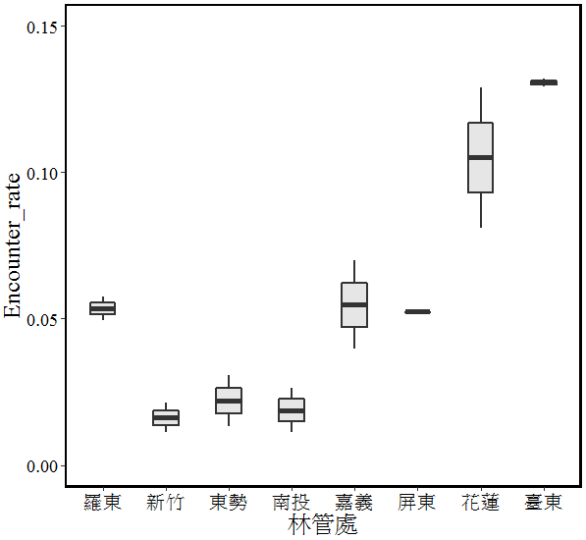

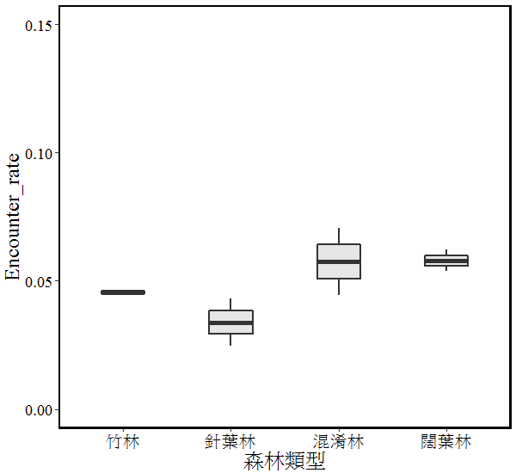

#補充資料-------------------------------

在「嘉義線國有林斑地台灣獼猴空間分布與作物危害現況調查」重疊的樣區樣點的獼猴情況

|  |  |  |  |  |  |  |  |  |
| --- | --- | --- | --- | --- | --- | --- | --- | --- |
|  | 樣點數 | | 猴群數 | | Encounter rate | | 絕對密度 | |
| Mean | Se | Mean | Se | Mean | Se | Mean | Se |
| 林務局 | 92.5 | 0.5 | 7.0 | 2.0 | 0.076 | 0.016 | 2.421 | 0.510 |
| 蘇秀慧* | - | - | - | - | - | - | 0.579~1.085 | - |

*蘇秀慧老師執行的「嘉義線國有林斑地台灣獼猴空間分布與作物危害現況調查」計畫。林務局與該計畫有重疊的樣區共16個樣區(包含96個樣點)。



非森林樣點與最近森林的距離。

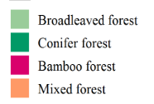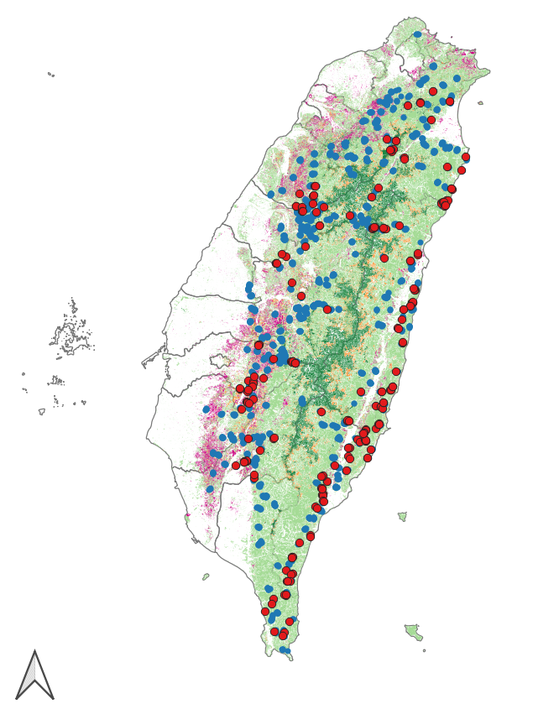

2020年位在海拔50 m以上森林的調查樣點和臺灣獼猴(*Macaca cyclopis*)的猴群分布圖。紅色點()為有猴群的樣點，藍色點()為沒有猴群紀錄的樣點。

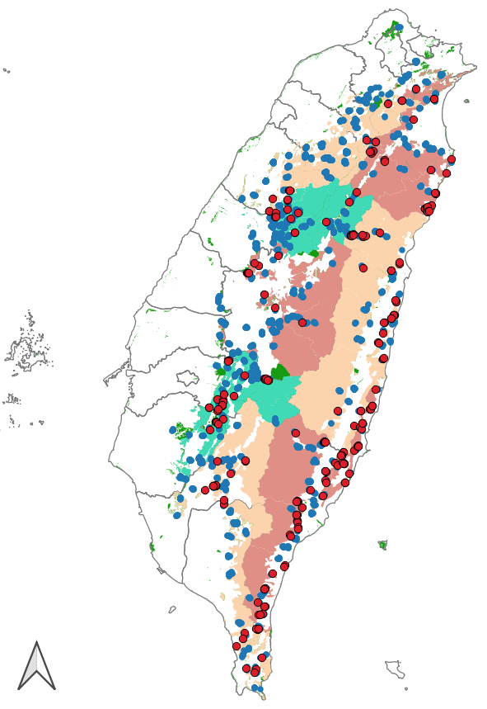

2020年位在海拔50 m以上森林的調查樣點和臺灣獼猴(*Macaca cyclopis*)的猴群分布圖。紅色點()為有猴群的樣點，藍色點()為沒有猴群紀錄的樣點。

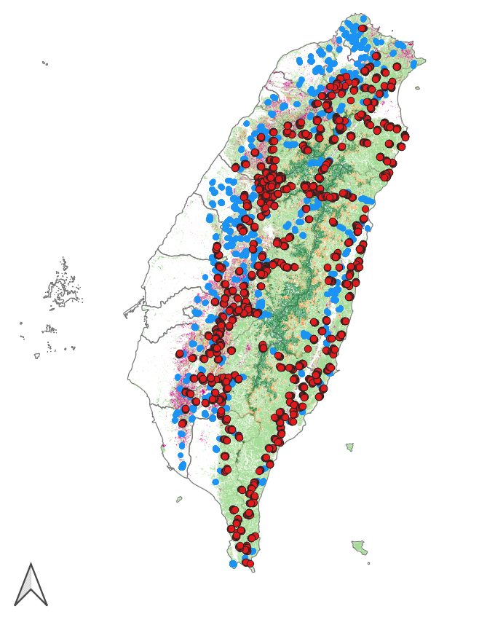

在海拔50 m以上森林的林務局和BBS的樣點分布圖。紅色點()為林務局的樣點，藍色點()為BBS的樣點。

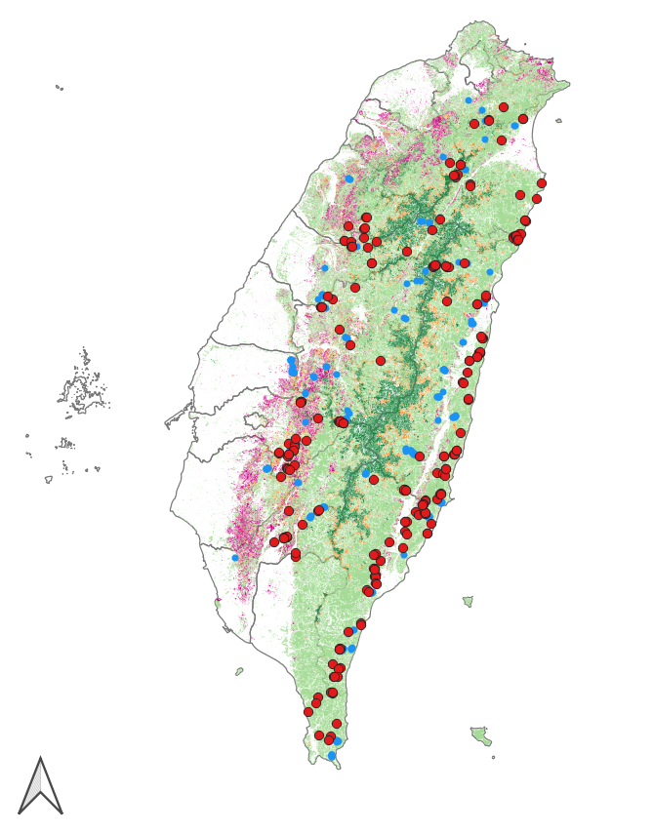

在海拔50 m以上森林的林務局和BBS的猴群分布圖。紅色點()為林務局的猴群，藍色點()為BBS的猴群。

**# GLMM**

Full model:

m1 <- glmer(猴群數 ~ 森林類型 + 海拔 + 調查日 + 林管處 + (1|Site_N), family = binomial, data = df)

說明：

1. 森林類型為類別變數：分別為闊葉林、針葉林、混淆林、竹林等4 種。
2. 海拔為連續變數，範圍海拔50m以上。
3. 調查日為連續變數：調查日為當年度的第n天。僅分析3~6月內的調查資料。
4. 樣區為隨機變數。
5. 分析總筆數：4029筆；猴群219群。

Model selection table

|  |  |  |  |  |  |  |  |  |  |
| --- | --- | --- | --- | --- | --- | --- | --- | --- | --- |
| (Intercept) | 海拔 | 調查日 | 林管處 | 森林類型 | df | logLik | AICc | delta | weight |
| -3.568 |  |  | + |  | 9 | -771.91 | 1561.9 | 0 | 0.219 |
| -3.469 |  |  | + | + | 12 | -769.16 | 1562.4 | 0.53 | 0.168 |
| -3.581 | -0.142 |  | + |  | 10 | -771.24 | 1562.5 | 0.67 | 0.156 |
| -3.501 | -0.143 |  | + | + | 13 | -768.61 | 1563.3 | 1.43 | 0.107 |
| -3.571 |  | 0.060 | + |  | 10 | -771.65 | 1563.3 | 1.48 | 0.105 |
| -3.587 | -0.169 | 0.084 | + |  | 11 | -770.74 | 1563.5 | 1.67 | 0.095 |
| -3.471 |  | 0.066 | + | + | 13 | -768.84 | 1563.8 | 1.90 | 0.084 |

importance(d1)

|  |  |  |  |  |
| --- | --- | --- | --- | --- |
|  | 林管處 | 森林類型 | 海拔 | 調查日 |
| Sum of weights | 1 | 0.43 | 0.42 | 0.35 |
| N containing models | 8 | 8 | 8 | 8 |

Analysis of Deviance Table (Type II Wald chisquare tests)

|  |  |  |  |  |
| --- | --- | --- | --- | --- |
|  | Chisq | Df | Pr(>Chisq) |  |
| 森林類型 | 5.5368 | 3 | 0.1365 |  |
| 海拔 | 1.4844 | 1 | 0.2231 |  |
| 調查日 | 1.0277 | 1 | 0.3107 |  |
| 林管處 | 52.4631 | 7 | <0.001 | *** |

AIC = 1564.2

Multiple Comparisons of Means: Tukey Contrasts

|  |  |  |  |  |  |
| --- | --- | --- | --- | --- | --- |
|  | Estimate | Std. Error | z value | Pr(>|z|) |  |
| 新竹 - 羅東 == 0 | -1.321 | 0.499 | -2.648 | 0.136 |  |
| 東勢 - 羅東 == 0 | -0.864 | 0.477 | -1.813 | 0.604 |  |
| 南投 - 羅東 == 0 | -1.300 | 0.506 | -2.568 | 0.163 |  |
| 嘉義 - 羅東 == 0 | -0.179 | 0.420 | -0.427 | 1.000 |  |
| 屏東 - 羅東 == 0 | -0.072 | 0.419 | -0.172 | 1.000 |  |
| 花蓮 - 羅東 == 0 | 0.812 | 0.396 | 2.049 | 0.441 |  |
| 臺東 - 羅東 == 0 | 1.116 | 0.371 | 3.007 | 0.052 | . |
| 東勢 - 新竹 == 0 | 0.458 | 0.528 | 0.867 | 0.988 |  |
| 南投 - 新竹 == 0 | 0.022 | 0.565 | 0.038 | 1.000 |  |
| 嘉義 - 新竹 == 0 | 1.142 | 0.483 | 2.366 | 0.253 |  |
| 屏東 - 新竹 == 0 | 1.249 | 0.505 | 2.475 | 0.201 |  |
| **花蓮 - 新竹 == 0** | **2.133** | **0.484** | **4.410** | **<0.001** | **\*\*\*** |
| **臺東 - 新竹 == 0** | **2.437** | **0.468** | **5.209** | **<0.001** | **\*\*\*** |
| 南投 - 東勢 == 0 | -0.436 | 0.539 | -0.809 | 0.992 |  |
| 嘉義 - 東勢 == 0 | 0.684 | 0.445 | 1.539 | 0.781 |  |
| 屏東 - 東勢 == 0 | 0.792 | 0.488 | 1.622 | 0.731 |  |
| **花蓮 - 東勢 == 0** | **1.676** | **0.456** | **3.674** | **0.006** | **\*\*** |
| **臺東 - 東勢 == 0** | **1.980** | **0.444** | **4.459** | **<0.001** | **\*\*\*** |
| 嘉義 - 南投 == 0 | 1.120 | 0.488 | 2.294 | 0.291 |  |
| 屏東 - 南投 == 0 | 1.228 | 0.511 | 2.404 | 0.234 |  |
| **花蓮 - 南投 == 0** | **2.112** | **0.492** | **4.294** | **<0.001** | **\*\*\*** |
| **臺東 - 南投 == 0** | **2.416** | **0.477** | **5.061** | **<0.001** | **\*\*\*** |
| 屏東 - 嘉義 == 0 | 0.107 | 0.427 | 0.251 | 1.000 |  |
| 花蓮 - 嘉義 == 0 | 0.991 | 0.403 | 2.461 | 0.207 |  |
| **臺東 - 嘉義 == 0** | **1.296** | **0.389** | **3.328** | **0.019** | **\*** |
| 花蓮 - 屏東 == 0 | 0.884 | 0.403 | 2.194 | 0.348 |  |
| **臺東 - 屏東 == 0** | **1.188** | **0.378** | **3.147** | **0.034** | **\*** |
| 臺東 - 花蓮 == 0 | 0.304 | 0.348 | 0.875 | 0.988 |  |

**#林務局的繁殖鳥類調查**

|  |  |
| --- | --- |
| 林管處 | 負責的樣區 |
| 羅東 | 礁溪(MA-A04-07) |
| 新竹 | 東滿步道(烏來事業區第36林班) (MA-B09-12) |
| 東勢 | 大雪山230林道B(MC-C11-13) |
| 大雪山林道210林道B(MB-C11-11) |
| 南投 | 瑞岩溪水管路(MB-D17-01) |
| 嘉義 | 森鐵41號隧道(MB-E21-12) |
| 屏東 | 墾丁苗圃(MA-F26-01) |
| 花蓮 | 大禹嶺(MB-G29-01) |
| 臺東 | 台東8林班(MA-H32-06) |

花蓮的調查者本來就是BBS的志工。

鳥類調查資料的問題統整

|  |  |  |  |  |  |  |  |  |
| --- | --- | --- | --- | --- | --- | --- | --- | --- |
|  | 羅東 | 新竹 | 東勢 | 南投 | 嘉義 | 屏東 | 花蓮 | 臺東 |
| 基本鳥功 |  |  | 有 |  | 有 |  | 有 |  |
| 是否完成2個旅次 |  | V | V | V | V | V | V |  |
| 是否為可用資料 |  |  | V |  |  |  | V |  |
| 各項疏失 |  |  |  |  |  |  |  |  |
| 調查時間過晚(晚於9:30) | V |  |  | V | V | V |  | V |
| 沒有區分AB時段 |  |  |  |  |  | V |  | V |
| 沒有記錄數量 |  | V |  |  |  | V |  |  |
| 沒有(或不完全)確認結群 |  |  |  |  | V |  |  |  |
| 沒有記錄距離 |  |  |  |  |  | V |  |  |
| 填寫的格式錯誤(開始時間、年) |  | V |  | V |  | V |  |  |